Siaran Pers
Tangguh dan Penuh Gaya, Galaxy S25 Edge Bawa Pengalaman Baru Pakai Smartphone Ramping
Jakarta, 8 Agustus 2025 - Lagi mencari smartphone yang tidak hanya ramping dan stylish, tetapi juga cukup pintar untuk mengubah keseharianmu? Galaxy S25 Edge terbaru hadir untuk menantang semua yang kamu ketahui tentang smartphone sebagai partner sehari-hari, menggabungkan terobosan teknologi dengan pengalaman Galaxy AI yang tangguh yang menyatu secara seamless dengan kehidupanmu.
Dirancang untuk kenyamanan, ketahanan, dan portabilitas maksimal, Galaxy S25 Edge membuktikan bahwa performa tangguh dan fitur AI premium tidak harus hadir dalam perangkat berukuran besar. Ini alasannya.

Ultra-ramping dan ringan, dirancang untuk menyatu dengan gaya hidupmu sehari-hari
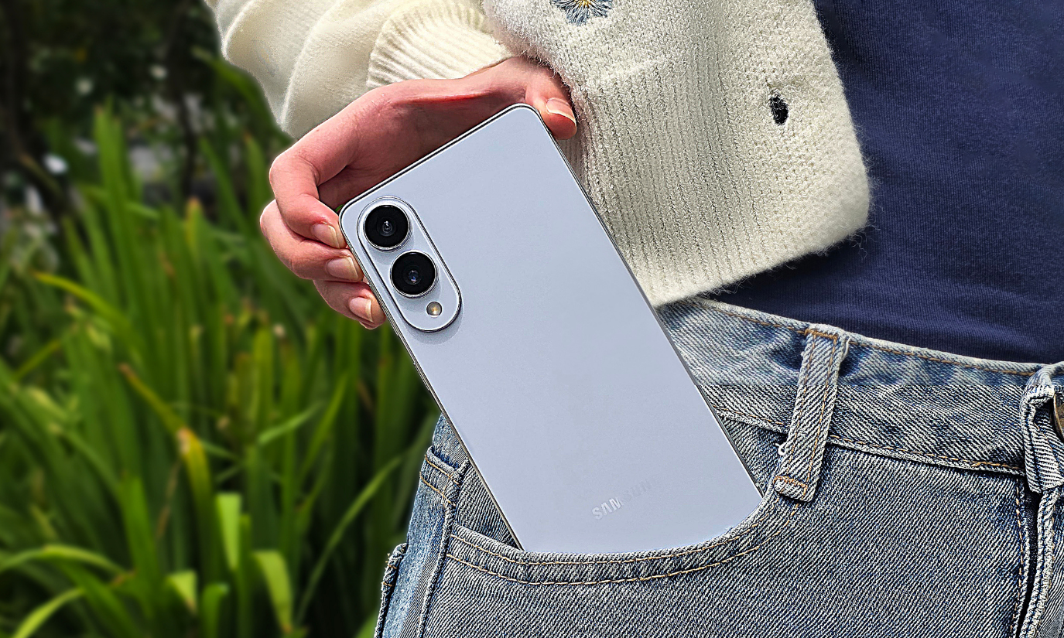Dengan ketebalan hanya 5,8mm dan berat 163g, Galaxy S25 Edge dapat mudah disimpan di dalam saku
Kamu tahu kan, rasanya nyaman banget saat ponsel disimpan di dalam saku celana jeans dan nggak terasa sama sekali, bahkan ketika kamu duduk? Itulah yang kamu dapatkan dengan Galaxy S25 Edge. Dengan bentuk ultra tipis hanya setebal 5,8mm dan berat hanya 163 gram, perangkat ini dapat meluncur ke dalam saku dengan mulus.

Namun jangan terkecoh dengan bentuk rampingnya — perangkat ini dibuat tahan lama dengan rangka titanium yang kokoh dan layar yang dilindungi oleh Corning® Gorilla® Glass Ceramic 2. Kaca keramik terbaru untuk layar depan ini menghadirkan ketangguhan terukur, menawarkan tampilan yang cerah sekaligus kuat. Sementara itu, lengkungan halusnya membuat perangkat ini nyaman digenggam sepanjang hari. Sisi melengkung yang halus dan rangka titanium yang kokoh juga memberikan perlindungan tahan lama untuk penggunaan sehari-hari. Ditambah lagi, dengan pilihan warna seperti Titanium Silver, Titanium Jetblack, dan Titanium Icyblue, Galaxy S25 Edge tampil se-stylish fungsionalnya.

Kamera pro-grade 200MP yang bisa disimpan di dalam saku
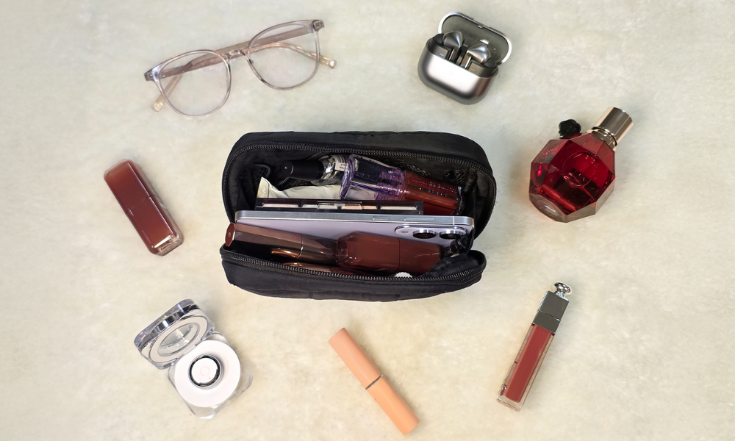Galaxy S25 Edge yang ultra-ramping siap digunakan untuk menangkap setiap momen, kapan saja, di mana saja
Isi tasmu sudah penuh dengan peralatan sehari-hari—dompet, kunci, lipstik, camilan, struk belanja dari minggu lalu... Tapi, tenang. Masih ada ruang untuk kamera profesional. Ke mana pun kamu pergi, kamera 200MP pro-grade Galaxy S25 Edge membantu kamu mengabadikan foto yang menakjubkan dan super tajam kapan saja, di mana saja.

Mau pergi makan malam dan mengabadikan momen seru di suasana minim cahaya? Tidak masalah. Dengan kemampuan Nightography yang disempurnakan, Galaxy S25 Edge menghasilkan foto yang lebih tajam dengan peningkatan kecerahan lebih dari 40%. Mau merapikan foto grup? ProVisual Engine Galaxy S25 Edge memastikan detail tajam pada pakaian atau tanaman, serta warna kulit alami dan nyata dalam potret, sementara fitur Galaxy AI seperti Drawing Assist memungkinkan kamu menghidupkan ide hanya dengan menggambarnya, mendeskripsikan gambar lewat teks, atau menggunakan perintah suara untuk memberi tahu smartphone Galaxy-mu apa yang harus digambar. Kamu bisa dengan mudah mengubah konsep sederhana menjadi mahakarya kreatif yang penuh detail. Dengan Galaxy S25 Edge, kamu akan merasa seakan memiliki studio foto profesional di dalam saku.

Partner AI tepercaya untuk setiap momen
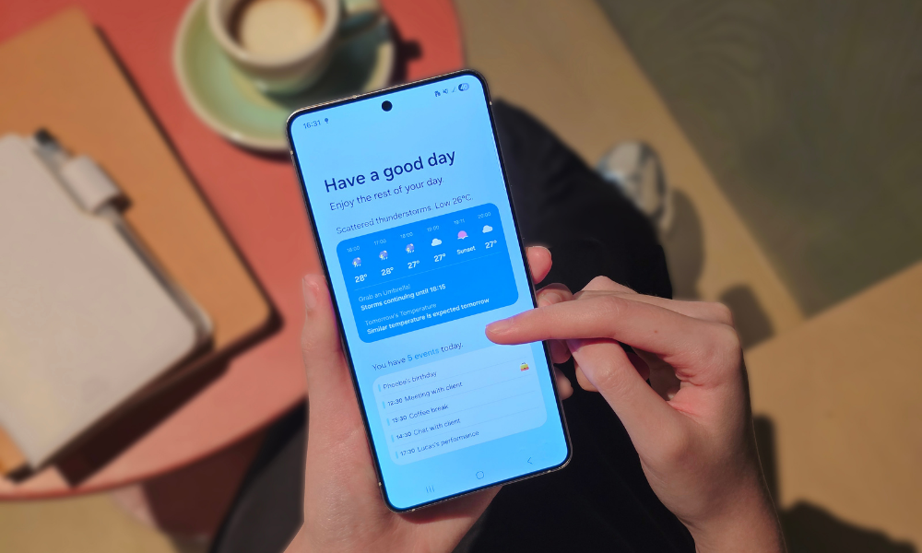Galaxy S25 Edge yang ultra-ringan terasa begitu effortless di dalam genggaman, sementara Galaxy AI dengan Gemini Live memberi informasi instan seperti prakiraan cuaca hari ini
Sebelum keluar rumah, kamu mungkin bertanya-tanya, “Perlu bawa payung nggak hari ini?” Dengan fitur Now Brief, semua informasi penting yang kamu butuhkan tersedia di ujung jari, mulai dari prakiraan cuaca hingga berita terkini. Semua informasi ini pun terus diperbarui sepanjang hari. Ringan di tangan, perangkat ini bikin kamu merasa seperti membawa asisten pribadi yang membuat kamu tetap terhubung dan memegang kendali ke mana pun kamu pergi.
Didukung oleh Snapdragon® 8 Elite Mobile Platform for Galaxy, pengalaman cerdas ini menghadirkan performa cepat dan andal serta mendukung kemampuan AI di perangkat sepanjang hari, langsung dari perangkat kamu. Selain itu, Samsung Knox Vault, yang bekerja seperti ruang terkunci di dalam ponsel, merupakan solusi keamanan tingkat hardware dengan prosesor dan memori sendiri untuk mengenkripsi data sensitif. Ini memastikan kenyamanan yang mulus tanpa mengorbankan privasi, mencerminkan komitmen Samsung untuk menghadirkan pengalaman mobile yang sangat personal dengan privasi sebagai inti.
Dibalut dalam profil ramping yang dirancang untuk menghadapi tuntutan hidup sehari-hari, Galaxy S25 Edge memadukan fitur Galaxy AI dengan gaya yang effortless agar dapat beradaptasi dengan keseharianmu, ke mana pun kamu pergi.
Untuk informasi lebih lanjut, kunjungi www.samsung.com/id atau Samsung Newsroom.

-o0o-
Tentang Samsung Electronics Co., Ltd.
Samsung menginspirasi dunia dan membentuk masa depan dengan ide dan teknologi transformatif. Perusahaan ini mendefinisikan ulang dunia TV, smartphone, wearables, tablet, peralatan rumah tangga, sistem jaringan dan memori, sistem LSI, foundry dan solusi LED, serta menghadirkan pengalaman terhubung yang mulus melalui ekosistem SmartThings dan kolaborasi terbuka dengan para mitra. Untuk berita terkini, silakan kunjungi Samsung Newsroom di news.samsung.com.

Untuk keterangan lebih lanjut:
Fia Handayani  Public Relations Manager  Samsung Electronics Indonesia  Email: f.handayani@samsung.com | Maghfira Tabrani  Manager  Carl Byoir  Email: maghfira.tabrani@carlbyoir.com

Corning® Gorilla® Glass Ceramic 2 terintegrasi pada bagian depan perangkat.
Dibandingkan dengan Galaxy S25.
Login Akun Samsung mungkin diperlukan untuk menggunakan fitur AI tertentu dari Samsung. Samsung tidak memberikan janji, jaminan, atau garansi apa pun terkait keakuratan, kelengkapan, atau keandalan output yang disediakan oleh fitur AI. Ketersediaan fitur Galaxy AI dapat berbeda tergantung pada wilayah/negara, versi OS/One UI, model perangkat, dan operator seluler. Beberapa fungsi mungkin berbeda tergantung model perangkat. Layanan Galaxy AI dapat dibatasi bagi pengguna di bawah umur di wilayah tertentu yang memiliki pembatasan usia untuk penggunaan AI. Fitur Galaxy AI akan disediakan secara gratis hingga akhir tahun 2025 pada perangkat Samsung Galaxy yang mendukung. Ketentuan berbeda dapat berlaku untuk fitur AI yang disediakan oleh pihak ketiga.
Fitur Drawing Assist memerlukan koneksi jaringan dan login Akun Samsung. Tanda air (watermark) yang terlihat akan ditampilkan pada output gambar saat disimpan untuk menunjukkan bahwa gambar dihasilkan oleh AI. Keakuratan dan keandalan output yang dihasilkan tidak dijamin.
Fitur Now Brief memerlukan login Akun Samsung. Ketersediaan layanan dapat berbeda tergantung negara, bahasa, model perangkat, atau aplikasi. Beberapa fitur mungkin memerlukan koneksi jaringan.
Snapdragon adalah merek dagang atau merek dagang terdaftar dari Qualcomm Incorporated. Snapdragon adalah produk dari Qualcomm Technologies, Inc. dan/atau anak perusahaannya.

